Diamantband
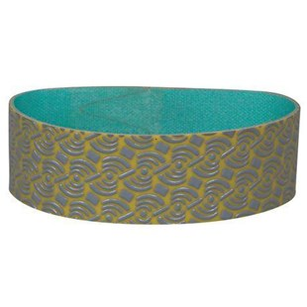
Diamantbanden, verkrijgbaar in verschillende korrels.
H=38 mm
179BUN100 | K100
179BUN400 | K400
179BUN800 | K800

